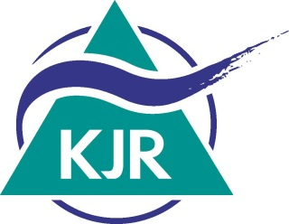 | Jugendverbandsförderung für das Jahr 2020  Antrag auf Grund- und Maßnahmenförderung

Jugendverband und Ansprechpartner/in bei Rückfragen
Jugendverband:
Adresse / Sitz:
Finanzverantwortliche/r:
Telefon:
E-Mail:

Bankverbindung
Kontoinhaber/in:
IBAN:
BIC / Kreditinstitut:

Hiermit beantragen wir Grundförderung auf Grundlage der vorliegenden Daten.
Die Daten können jederzeit beim Kreisjugendring München-Stadt eingesehen und bei Bedarf neu gemeldet werden.

Hiermit beantragen wir Maßnahmenförderung: | Euro
Bitte geschätzten Bedarf an Maßnahmenförderung (siehe Zuschussrichtlinien) für das nächste Jahr beantragen. Die anerkannten Vorjahresausgaben können um maximal 100 % überschritten werden. Jugendverbände ohne Vorjahresverbrauch können
max.15 € pro Mitglied beantragen.
Jeder Jugendverband erhält mindestens 75% der anerkannten Ausgaben des Vorjahres. Der Rest der beantragten Summe wird auf dem Treffen der Finanzverantwortlichen der Jugendverbände verhandelt und die Verteilung auf der Herbstvollversammlung des KJR beschlossen.

Hiermit bestätige ich die Angaben:

Datum, Unterschrift der/des Zeichnungsberechtigten des Jugendverbandes

